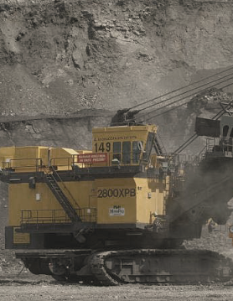
Лукойл авАНГАРД УЛЬТРА API CI-4/SL
SAE 10w-40; 15w-40
НОВЫЙ ПРОДУКТ

Универсальные всесезонные моторные масла на полусинтетической (5W-40 и 10W-40) и минеральной (15W-40) базовой основе. Предназначены для применения в высокооборотных четырехтактных дизельных двигателях с турбонаддувом. Для последних поколений тяжелых грузовиков и специальной техники, отвечающих экологическим требованиям Евро-3, Евро-4.
Рекомендованы также для эксплуатации высокофорсированных турбонаддувных дизельных двигателей легковых автомобилей, микроавтобусов и легких грузовиков, а также и современных бензиновых двигателей, для которых требуются масла уровня качества API SL, ACEA A3/B4-04.
Гарантируют высокий уровень защиты двигателя на режимах пуска при низких температурах окружающего воздуха , при предельных нагрузках и экстремально высоких температурах в двигателе за счёт поддержания вязкости масла на оптимальном уровне.
Масла создают на внутренних поверхностях двигателя стабильную и упругую пленку, обеспечивая надежную защиту от износа при любых условиях работы и продлевая ресурс двигателя.
Благодаря снижению трения, повышается КПД двигателя, достигается экономия топлива и снижение уровня шума. Обладают высокой стабильностью щелочного числа в эксплуатации.
Преимущества:
- обеспечивают высокую степень защиты двигателя от износа, коррозии и образования высокотемпературных отложений;
- совокупность эксплуатационных свойств обеспечивает увеличенные сроки смены моторного масла и сокращение затрат на обслуживание;
- по своим эксплуатационным свойствам превышают уровень российских и большинства зарубежных масел данного класса вязкости, поставляемых в Российскую Федерацию;
универсальны и пригодны для многоцелевого использования;

API CI-4/SL
Классы вязкости по SAE: 5W-40, 10W-40, 15W-40
Спецификации / Одобрения / Соответствия / Уровень качества:
Cummins 20078, MAN M 3275, MTU Category 2, Renault Trucks RLD-2, VOLVO VDS-3, ОАО "АВТОДИЗЕЛЬ" (ЯМЗ), ОАО "КАМАЗ", CAT ECF-2, Cummins 20071/2/6/7, Global DHD-1, ACEA E7-04, A3/B4-04, Mack E-OM Plus, MB 228.3, 229.1

- Показатели физико-химических свойств являются типичными и могут изменяться в соответствии с требованиями ООО «ЛЛК-Интернешнл».
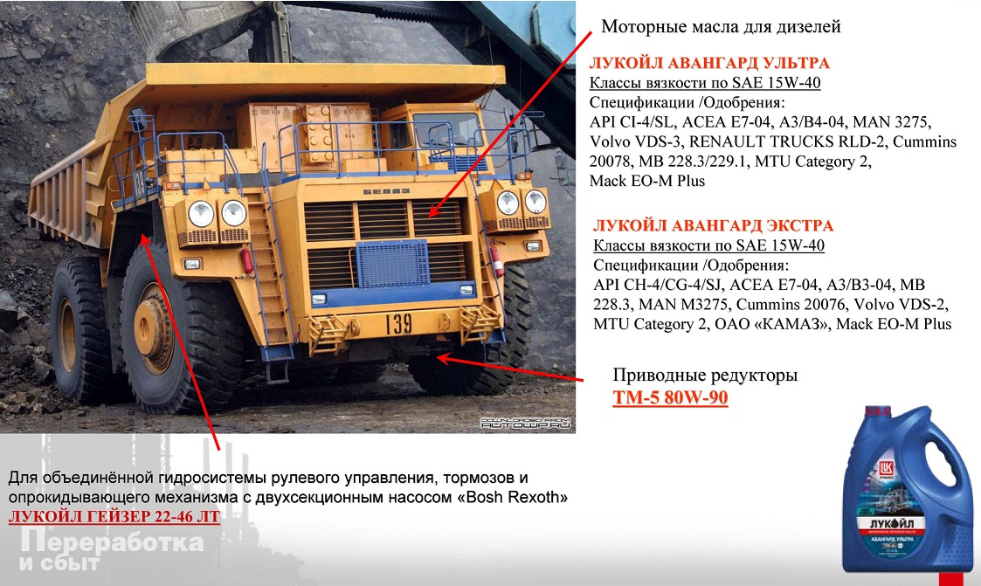
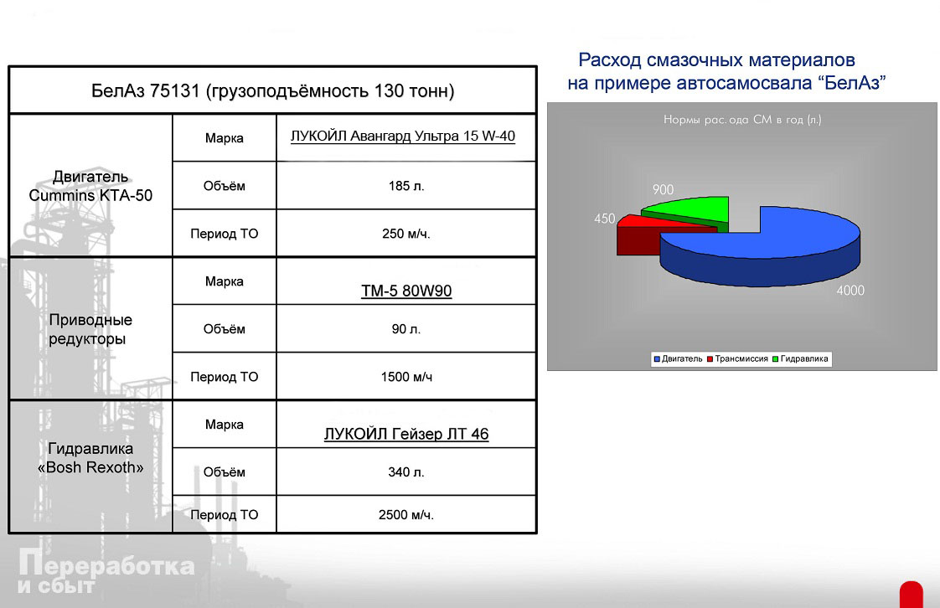

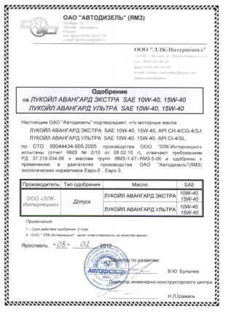
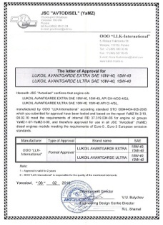
Одобрение ОАО "АВТОДИЗЕЛЬ" (ЯМЗ) Euro 3

Одобрение ОАО "АВТОДИЗЕЛЬ" (ЯМЗ) Euro 4
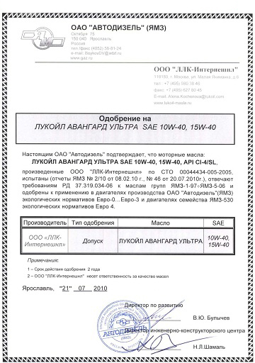
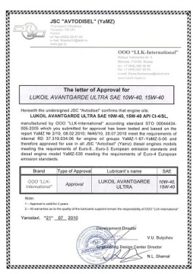

Одобрение КАМАЗ Одобрение VOLVO VDS-3
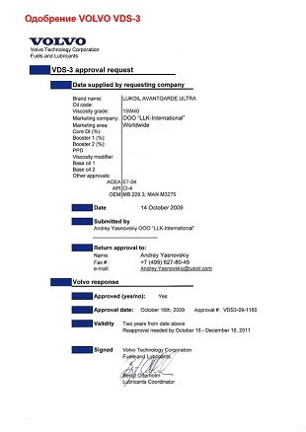
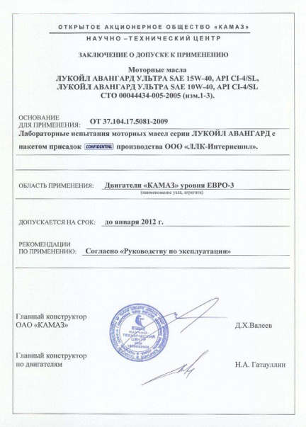

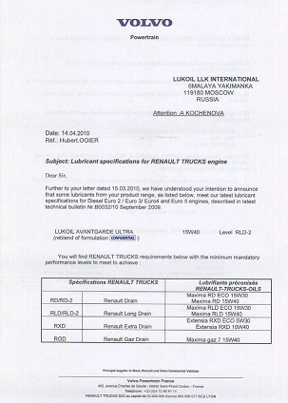
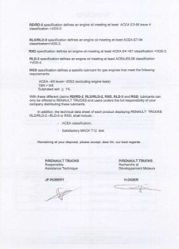
Одобрение Renault RLD-2

Соответствие Caterpillar ECF-2
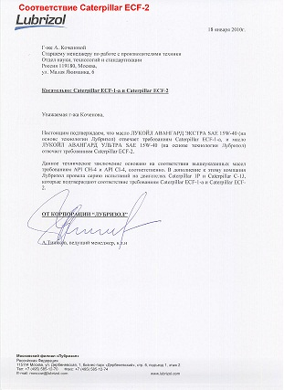
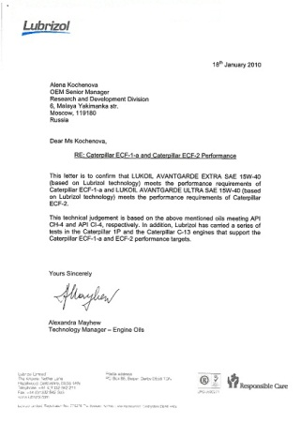

Одобрение Cummins CES 20078 Одобрение MAN M 3275
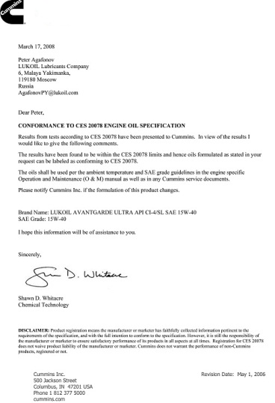
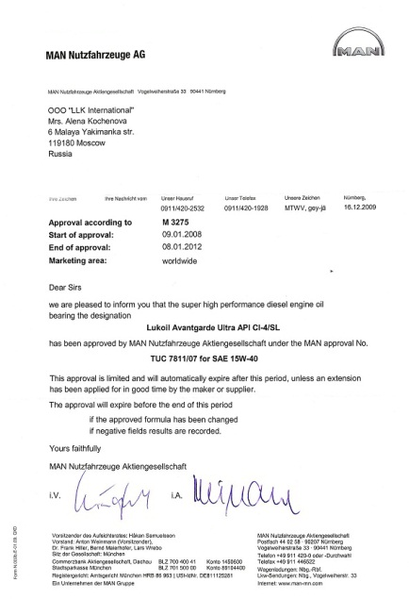

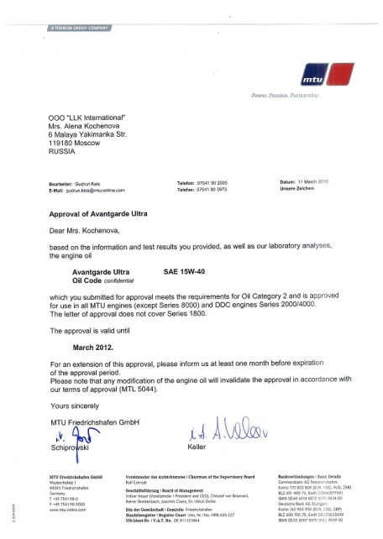
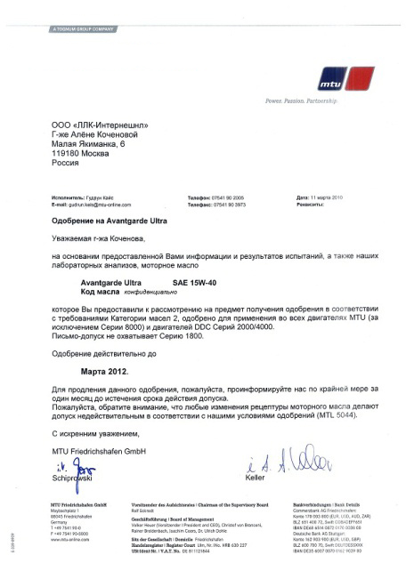
Одобрение MTU Category 2

